Opendo D/H ZDV 515 L2
TRILUX

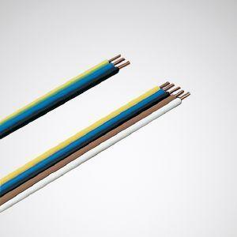Eigenschaften
GTIN:
4018242589081
HAN:
7753200
Werkstoff
Kunststoff
Breite (mm)
120,00
Höhe (mm)
140,00
Länge (mm)
140,00
Art der Leuchte
Ergänzungsprodukt
Art des Zubehörs
Durchgangsverdrahtung

